De gulden snede

De gulden snede verdeelt een lijnstuk in een specifieke verhouding.
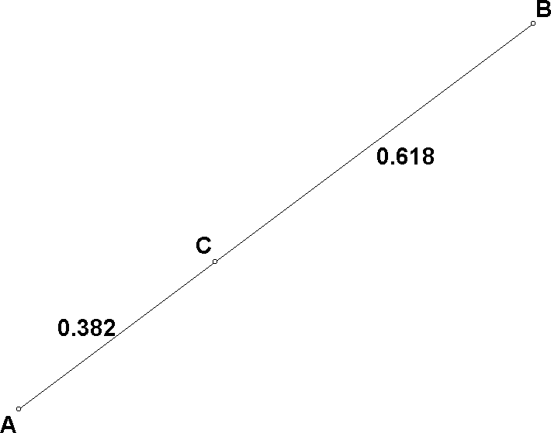
Hiernaast staat een lijnstuk AB gegeven. Punt C ligt zodanig op AB dat geldt:
AB | BC
BC | AC

Punt C verdeelt AB volgens de gulden snede.
Wanneer je de lengte van AB = 1 stelt, kun je met het verhoudingsschema uitrekenen dat
Voor de gulden snede verhouding wordt vaak de Griekse letter gebruikt.
Het programma heeft hier een commando voor. Kies bewerken, puntonderhoud, toevoegen, de gulden snede positie. Wanneer je met de muis in de buurt van een lijnstuk klikt, wordt het gulden snede punt getekend. Voor punt C zijn in principe twee posities mogelijk: dichter bij A (de gulden snede verhouding is dan AB : BC) of dichter bij B (de gulden snede verhouding is dan AB : AC). Het programma plaatst het gulden snede punt dichter bij het punt waar je met je muis klikt. De tekening hierboven krijg je dus door vlakbij lijnstuk AB, maar vooral dichter bij A dan bij B te klikken.

Constructie met passer en liniaal

Er is een eenvoudige constructie mogelijk om, met passer en liniaal, het gulden snede punt te vinden.

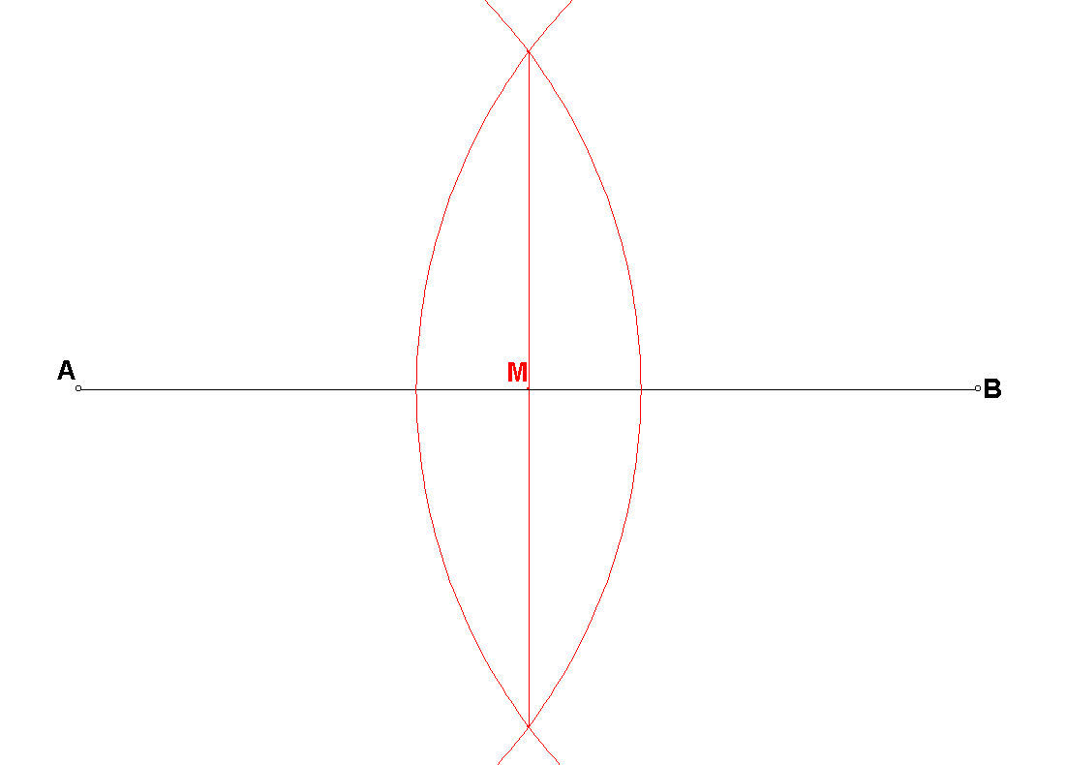
Vooraf een tweetal hulpconstructies:

Hulpconstructie 1:

constructie het midden van een lijnstuk

- Teken een cirkel met middelpunt A, en straal groter dan de helft van AB, maar kleiner dan AB.
- Teken een even grote cirkel met middelpunt B. Verbind de snijpunten van de twee cirkels.
- Dit verbindingslijnstuk snijdt AB in het midden M.

Hulpconstructie 2:

Constructie een loodlijn op een lijn in een gegeven punt van die lijn.
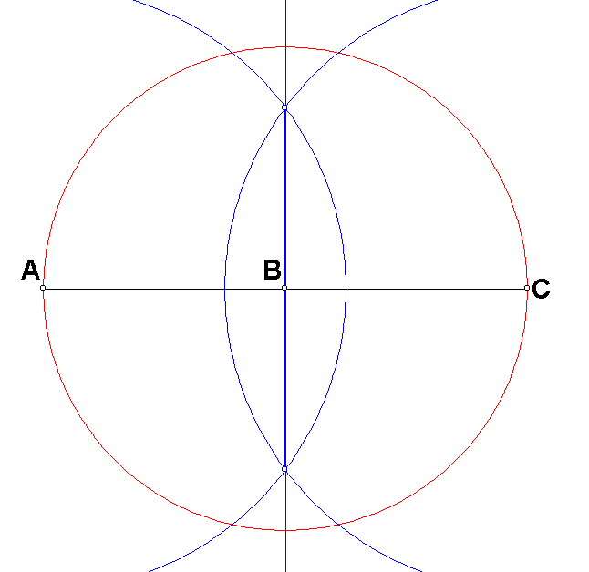
Gevraagd wordt in punt B een lijn te construeren loodrecht op AB.

- Spiegel A in B (rode cirkel). Dit levert punt C op.
- Teken een cirkel met middelpunt A, en straal groter dan AB, maar kleiner dan AC.
- Teken een even grote cirkel met middelpunt C, en straal groter dan BC, maar kleiner dan CA.
- De lijn door de snijpunten van deze cirkels is de gevraagde.

De gulden snede constructie

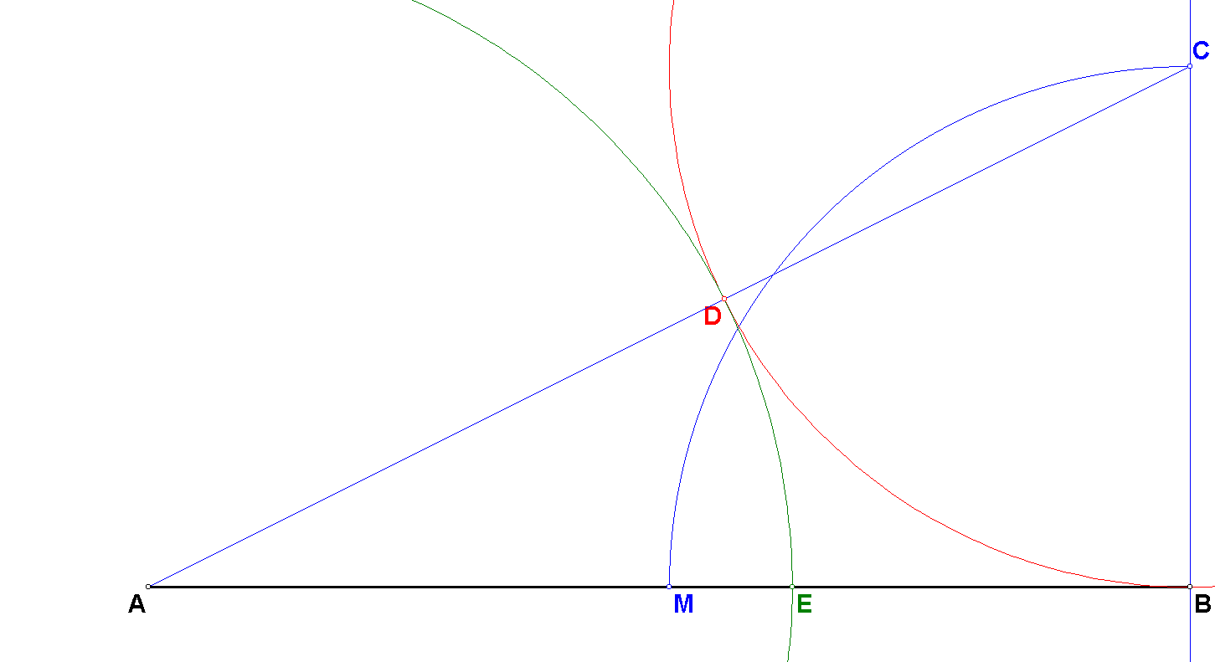

Gegeven het lijnstuk AB.

Gevraagd: constructie van punt E, zo dat AB : AE = AE : BE = .

- Construeer midden M van AB (hulpconstructie 1).
- Construeer de loodlijn in B loodrecht op AB (hulpconstructie 2).
- De cirkel met middelpunt B door M snijdt deze loodlijn in punt C.
- De cirkel met middelpunt C door B snijdt AC in D.
- De cirkel met middelpunt A door D snijdt AB in het gevraagde punt C.

Bewijs:
Stel AB = 1. We zijn klaar als
Stelling van Pythagoras in geeft:

Toepassing De regelmatige vijfhoek

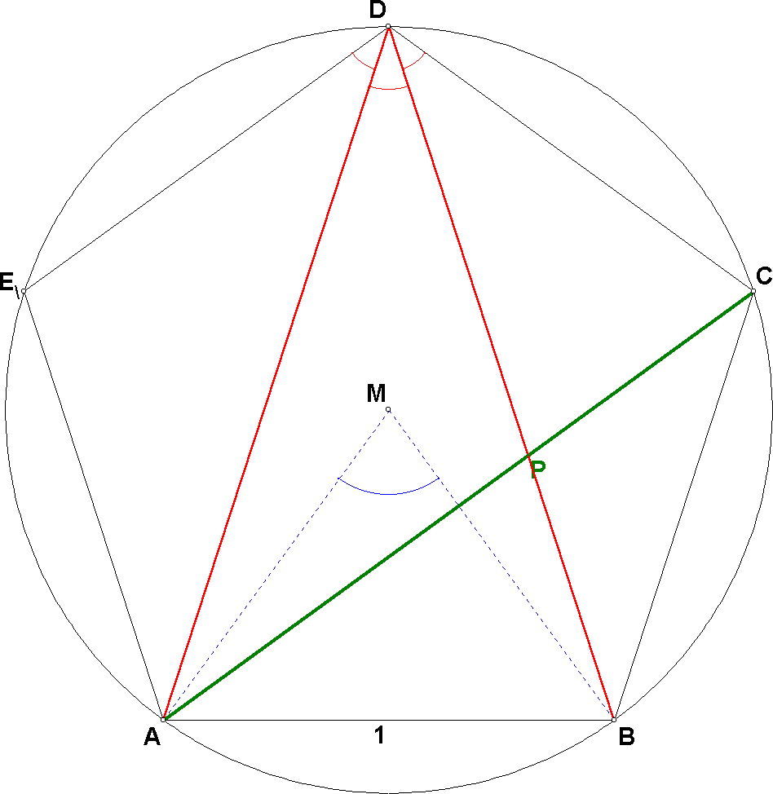
Hiernaast staat een regelmatige vijfhoek getekend met ribben 1.

We willen aantonen dat geldt:

De diagonalen van een regelmatige vijfhoek snijden elkaar volgens de gulden snede.

In de tekening komt dit erop neer dat we willen laten zien dat punt P dit doet bij diagonaal BD.

Allereerst bepalen we de hoeken van .

1. boog EA = boog AB = boog BC,
dus , de drie hoeken bij D zijn even groot.

2.

3. dus is gelijkbenig met D als top.

.

4. , dus .

5. In weten we nu 2 hoeken, dus ook de derde:
Dus is gelijkbenig met top A, dus AB = AP.

6. Uit 5. volgt ook nog dat , dus is ook gelijkbenig, met P als top.

7. Uit 5. en 6. volgt: AB = AP = PD = 1.

8. Vanuit de gelijkvormigheid (vanwege de gelijke hoeken) kunnen we de
verhoudingstabel opschrijven:
BP=BD-1 | AB=1 | AP=1
AB=1 | AD | BD

Hieruit volgt:
en
DP = 1
Dus
, de gulden snede verhouding.

Toepassing Het tekenen van een regelmatig 20-vlak
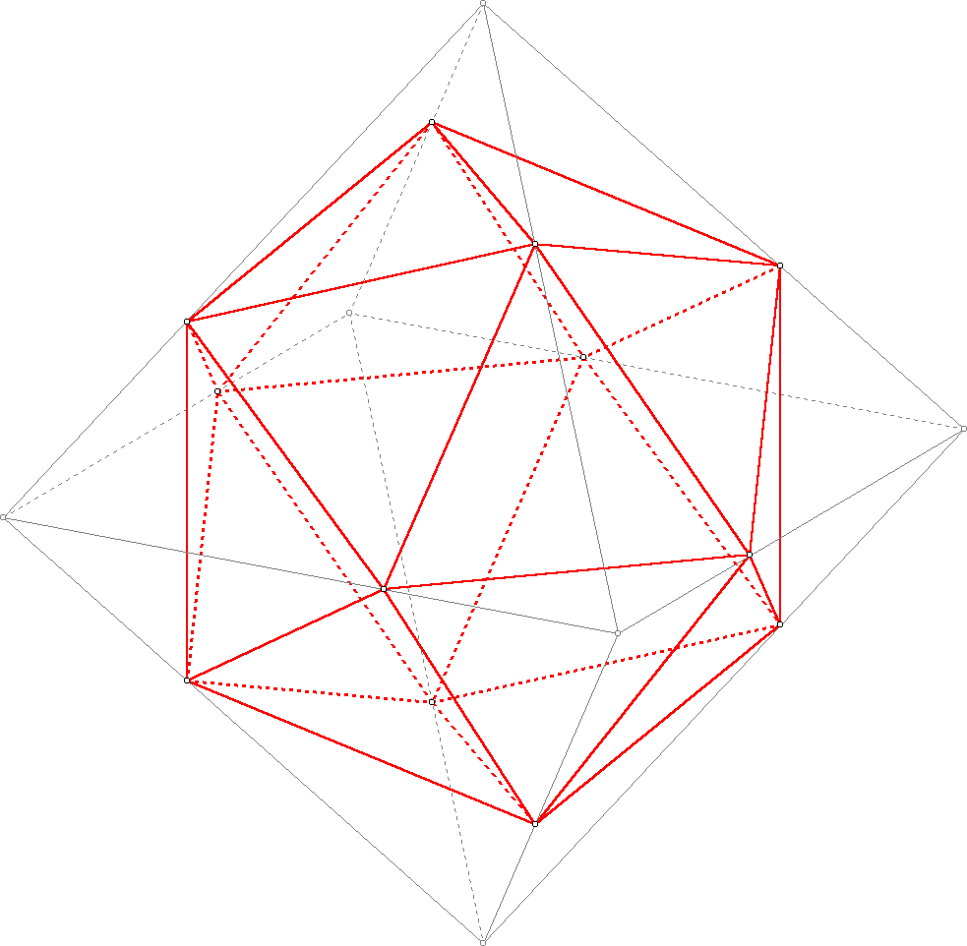
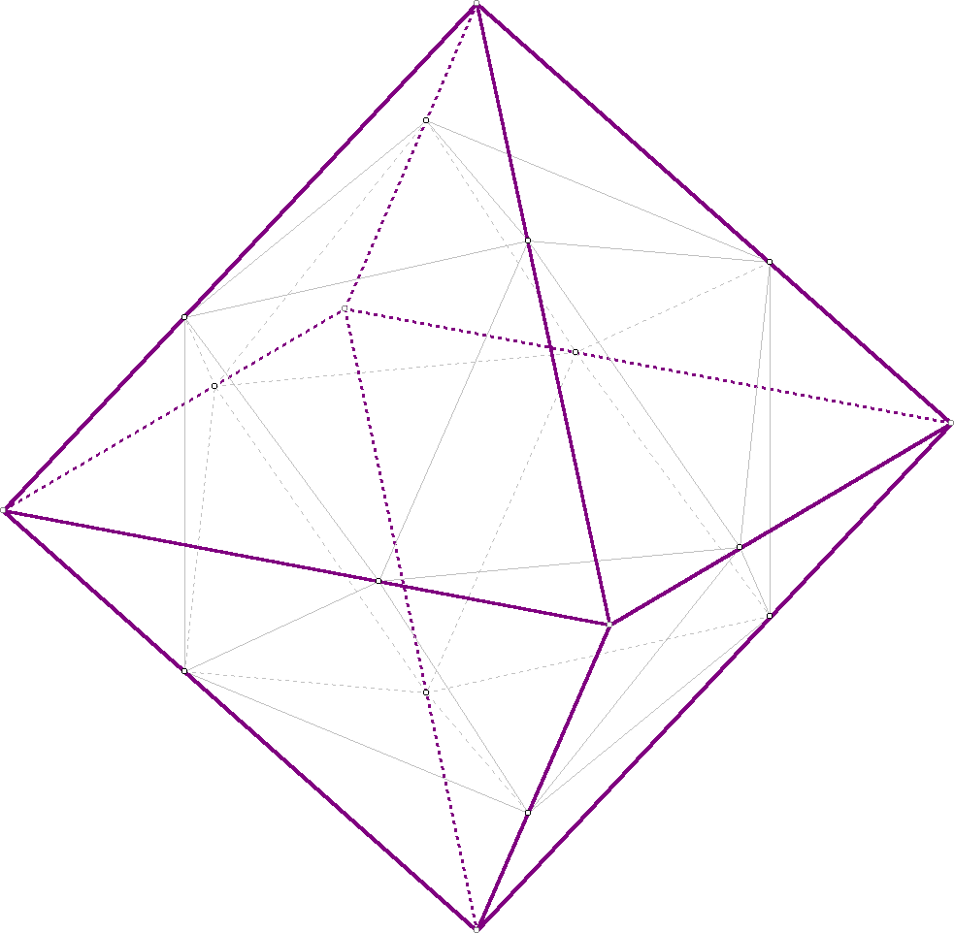

Hierboven staat twee keer getekend: een regelmatig achtvlak (octaëder) met hierin een regelmatig twintigvlak (icosaëder). Dit bereik je door elke ribbe van de octaëder te verdelen volgens de gulden snede. In de linker figuur ligt de nadruk op de octaëder. In de rechter figuur zie je het twintigvlak juist beter.

Denkertje
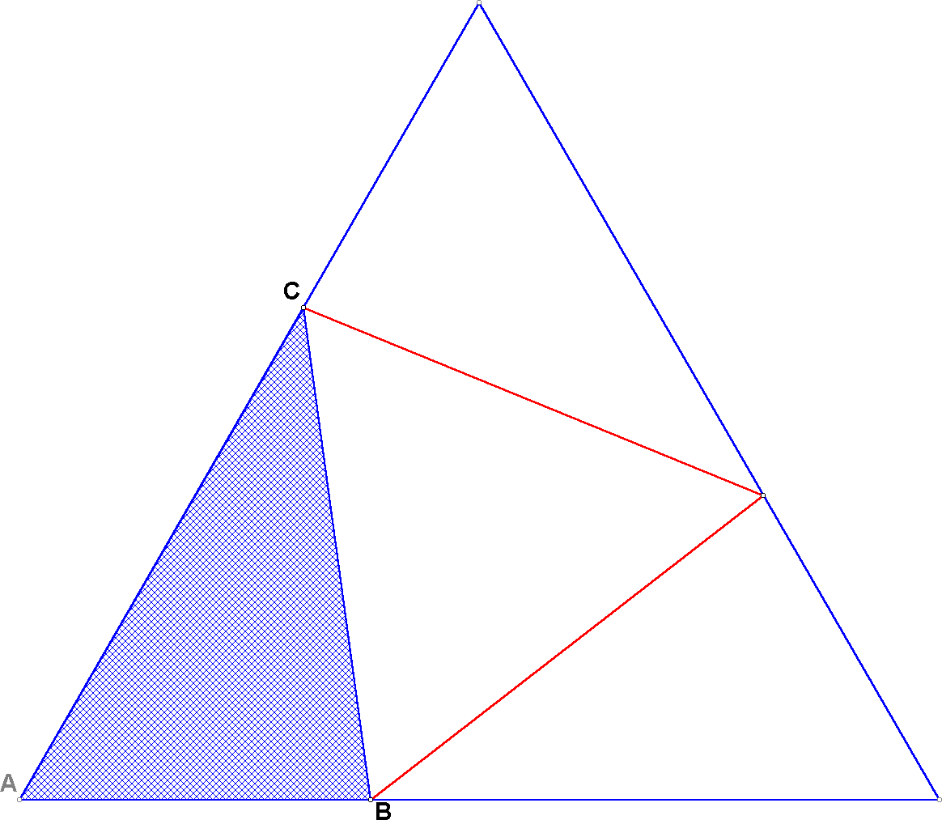
Stel de ribbe van de omhullende octaëder hierboven is 1. Hoe lang is dan de ribben van de icosaëder?
Oplossing: (Zie tekening hiernaast).
Elk zijvlak van de octaëder is een gelijkzijdige driehoek met zijde 1.
Van pagina 1 nemen we over:
, , .
Pas nu de cosinusregel toe in en je vindt: De ribbe van de icosaëder is

Het is heel aardig, om in de figuur de verticale lijn door de toppen van het achtvlak te tekenen, en de figuur hieromheen te laten draaien (klik met rechter muisknop in de buurt van die lijn, en kies, object, roteer om T₁T₂.
Toepassing De hoek tussen de zijvlakken in een regelmatig 20-vlak
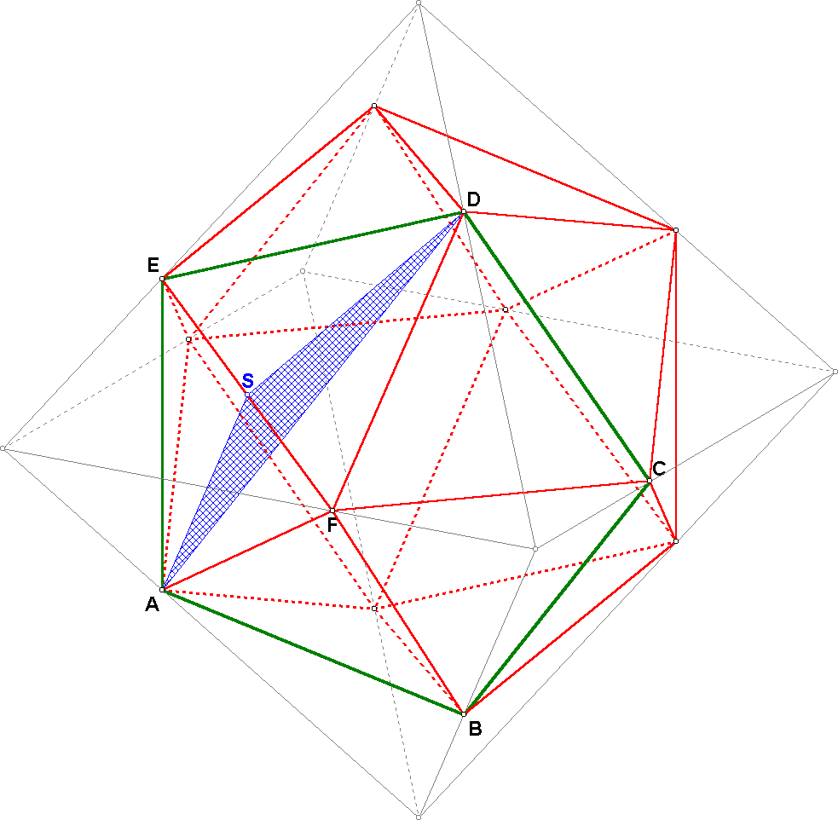
We kiezen voor de hoek tussen de vlakken AEF en DEF.

De snijlijn is EF.
Trek in beide driehoeken een loodlijn op EF: AS en DS.

De hoek tussen AS en DS is de gevraagde hoek, dus .

AD is een diagonaal in de groene regelmatige vijfhoek ABCDE.

Stel de ribben van de icosaëder zijn elk 1.
Dan is AS = DS = .
En (zie blz 3): AD =

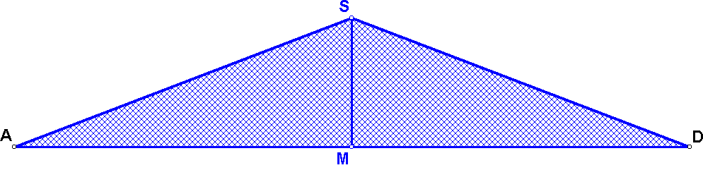
In nevenstaande figuur geldt dus:
Dus
Zo vinden we
Slotopmerking

Voor wie meer wil weten over de gulden snede: kijk op internet. Zoek met een zoekmachine op “gulden snede” of “golden section”.
Een aardig boekje op VWO-niveau is uitgegeven door Wolters-Noordhoff in de zebrareeks. Het heet “Op een goudschaal, afwegingen over de gulden snede” door Jelske Kuijper (ISBN 90-01-83304-7). Samen met deze lesbrief en de software een leuke bezigheid voor slimme bèta’s!

